**Қызылтаң орта мектебінде Тәуелсіздіктін 25-жылдығы қарсаңында Бастауыш сыныптар апталығында көрме өтті**

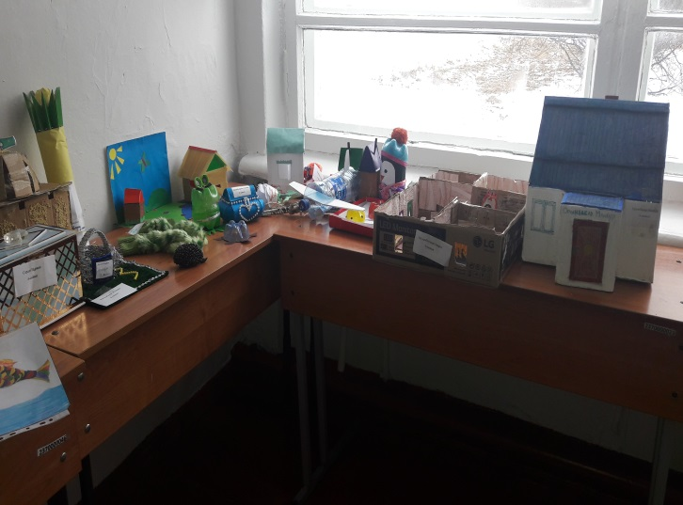

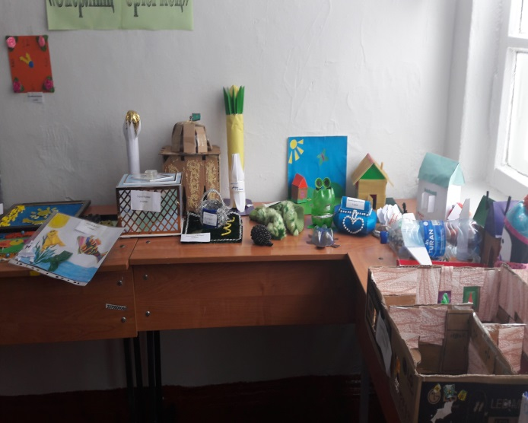

**Бастауыш мұғалімі: Алина А.О.**